Pkp. 4
Eelnõu nr. 3
lihthäälteenamus
VIIMSI VALLAVOLIKOGU
OTSUS
Viimsi | 14. veebruar 2017 nr
Oiusöödi maaüksuse kinnisasja osa
sundvõõrandamise taotlus
Asjaolud ja menetluse käik
Viimsi mandriosa üldplaneeringu seletuskirja punkt 4.4.1 näeb Viimsi transpordisüsteemi arendamiseks ette teede- ja tänavavõrgu läbilaskevõime suurendamise ning nende süsteemi täiustamise. Selleks, et juhtida kergliiklus mööda Muuga teed, on kavandatud Muuga tee äärde jalg- ja jalgrattatee rajamine.
Muuga tee on oluline piirkonda läbiv kogujatee, millel on tihe liiklus ja mis vajab liiklusohutuse tagamise eesmärgil kergliikluse jaoks eraldi jalg- ja jalgrattateed. Otstarbekaim trass kergliiklustee rajamiseks on paremal pool Muuga teed, kuna antud tee küljel asuvad enamik piirkonna kõrvaltänavatest, kuhu kergliiklejad suunduvad – kergliiklustee trassi nihutamisel vasakule poole Muuga teed eeldab ülekäigukohtade loomist, mis suurendab konfliktalasid ja seeläbi ohustab kergliiklejaid. Ka arvestab lahendus perspektiivis piirkonna arenguvajaduste ja lisanduvate teede ning kergliiklejate liikuvusega. Ohutuma lahenduse saamiseks otsustati Muuge tee äärse kergliiklustee trassi rajamisel parempoolse serva kasuks. Samuti on antud tee küljel rohkem laiendusi kergtee rajamiseks, mis võimaldavad lisada ohutust tagavad eraldusribad ja teekraavid. Üksikutes kohtades on vajalik tagada äralõiked, et jalg- ja jalgrattatee trass rajada ka kitsamates kohtades ohutusse kaugusesse ja tagada sademeveesüsteemide toimimine. Kõik vajalikud laiendused ja äralõiked peale Oiusöödi kinnisasja on maaomanikega läbi räägitud ja on maakorralduslikult tänaseks vormistamisel.
1.12.2015, 11.05.2016, 15.09.2016 ja 27.09.2016 on Viimsi Vallavalitsuse kommunaalamet Oiusöödi kinnistu (katastritunnus 89001:010:8610) omanikule Vladimir Matvejevile teinud korduvalt ettepaneku alustada läbirääkimisi Oiusöödi kinnistust äralõike suurusega 21m² omandamiseks, tehes ettepaneku maatüki osa võõrandada 315 euro eest (15eurot/m²), milline summa on keskmisest turuhinnast üle kahe korra kõrgem ja septembris ettepaneku maatüki osa võõrandada 1430 euro eest (68 eurot/m²), milline summa on keskmisest turuhinnast üle kümne korra kõrgem.
Oiusöödi kinnistu äralõike (märgitud skeemil, mis on käesoleva otsuse Lisa 1) turuväärtuse määramiseks tellis kommunaalamet 15.08.2016 Pindi Kinnisvara OÜ kinnisvarabüroolt eksperthinnangu nr 450712, mille kohaselt on äralõike turuväärtus 143 eurot.
11.05.2016 teavitati kommunaalameti kirjaga nr 14-9/6962-1 kinnisasja omanikku soovist omandada maatükk ja kinnitati, et Viimsi vald on nõus maatüki kompenseerima summas 315 eurot. 15.09.2016 saadeti välja kiri nr 14-9/6962-2 koos ettepanekuga kompenseerida maatüki maksumus summas 1430 eurot.
Samuti selgitati kirjas kinnisasja sundvõõrandamise üldiseid põhimõtteid ja menetlust ning kinnitati, et kokkuleppe saavutamiseks ja sundvõõrandamise menetluse vältimiseks on Viimsi vald valmis kompenseeritava summa määramisel võtma aluseks ka maatüki mitmekordse hinna. Maikuus saadetud kirjas palus kommunaalamet kinnistu omanikul esitada oma seisukoht tehtud pakkumuse kohta hiljemalt 25. maiks 2016, septembrikuus saadetud kirjades (14-9/6962-2 ja 14-9/6962-4) olid ettepaneku tähtajad vastavalt 22.09.2016 ja 06.10.2016.
Vladimir Matvejevile on ettepanek kätte toimetatud 24Express kulleri Aleksander Kaluzini poolt 13.10.2016 kell 10:25 Ravi tn 18 Ida-Tallinna Keskhaiglasse kabinetti nr 5.
6.01.2016 seisuga ei ole Oiusöödi maaüksuse omanik Vladimir Matvejev ettepanekule kuidagi reageerinud ega väljendanud nõustumust vabatahtlikult kinnistu osa võõrandamiseks.
Maanteeameti tellimusel on AS Teede REV-2 koostanud töö „Riigimaantee nr 11254 Muuga tee km 0,0-2,5 äärde jalg- ja jalgrattatee ehitusprojekti“ (edaspidi teeprojekt), mille põhilahendus on Viimsi Vallavalitsuse poolt heaks kiidetud. Teeprojekti kohaselt on vajalik seoses laugete ja liiklusohtlike kurvidega ning tee ääres paiknevate kraavidega tagada liiklusohutus ja kergliikluse sujuvus.
15.09.2016 ja 27.09.2016 edastas kommunaalamet kinnistu omanikule tutvumiseks ja arvamuse avaldamiseks Viimsi Vallavolikogu otsuse „Oiusöödi kinnisasja osa sundvõõrandamine” eelnõu, samas esitati ettepanek võõrandada maatükk 10-kordse turuväärtusega.
Eelnõule vastust ei laekunud.
Sundvõõrandamise otsuse õiguslik põhjendus
Kinnisasja sundvõõrandamise seaduse (edaspidi KASVS) § 2 lg 1 kohaselt on kinnisasja sundvõõrandamine kinnisasja võõrandamine omaniku nõusolekuta üldistes huvides õiglase ja kohese hüvitamise eest. Sama paragrahvi lg 2 kohaselt võib seaduses sätestatud juhtudel sundvõõrandamise otsustajaks olla ka kohalik omavalitsus.
KASVSi § 3 lg 4 sätestab, et sundvõõrandamine kinnisasja omandamiseks avalikult kasutatava tee või avaliku raudtee ehitamiseks on lubatud projekteerimistingimuste, riigi või kohaliku omavalitsuse eriplaneeringu alusel.
KASVSi § 3 lg 3 näeb ette, et kui eesmärk, milleks sundvõõrandamist taotletakse, on saavutatav ilma teise isiku omandis oleva kinnisasja omandamiseta, ei ole sundvõõrandamine lubatud. Sundvõõrandamise eesmärgiks on Oiusöödi kinnisasja 21 m² suuruse osa sundvõõrandamine ja sellele järgnevalt kergliiklustee ehitamine vastavalt teeprojektile. Teeprojekti koostamisel on töötatud välja erinevaid lahendusi eesmärgiga leida lahendus, mis kõige vähem riivab Oiusöödi kinnisasja omaniku huve. Seega on Viimsi vald maksimaalselt arvestanud Oiusöödi kinnistu omaniku huve ja püüdnud leida lahenduse, mis oleks kinnisasja omaniku huve kõige vähem riivav. Viimsi vald on põhjalikult kaalunud tee asukoha valiku lahendusi ning leidnud, et parim asukoht on see, mis on määratud koostatud teeprojektis.
KASVSi § 3 lg 3¹ kohaselt on kohaliku omavalitsuse üksus enne sundvõõrandamise menetluse alustamist kohustatud välja selgitama kinnisasja omaniku nõusoleku kinnisasja võõrandamiseks. Selleks esitab kohaliku omavalitsuse üksus kinnisasja omanikule pakkumuse, milles märgitud hind ei või olla väiksem kinnisasja harilikust väärtusest. Kui kinnisasja omanik esitatud pakkumusega nõustub, on kohaliku omavalitsuse üksusel õigus sõlmida kinnisasja omanikuga leping kinnisasja võõrandamiseks kohaliku omavalitsuse üksusele. Kui kinnisasja omanik pakkumusele selles märgitud tähtaja jooksul nõustumust ei anna, on kohaliku omavalitsuse üksusel õigus kinnisasi KASVSi § 3 lõikes 4 nimetatud eesmärkidel (sh avalikult kasutatava tee rajamiseks) sundvõõrandada KASVS-is sätestatud korras.
Tsiviilseadustiku üldosa seaduse § 65 kohaselt on eseme (sh kinnisasja) harilik väärtus selle kohalik keskmine müügihind ehk turuhind. Seega on kinnisasja harilik väärtus tsiviilõiguslik termin, mille sisu on õiguskorras määratletud. Viimsi vald on esitanud kinnisasja omanikule pakkumuse nimetatud summa eest kinnistu 21 m² suuruse osa omandamiseks. Seega on Viimsi vald selgitanud kinnisasja omaniku nõusolekut kinnisasja osa sundvõõrandamiseks ning teinud kinnisasja omanikule pakkumuse kinnisasja osa võõrandamiseks poolte kokkuleppel. Kuna kinnisasja omanik on esitatud pakkumustest keeldunud, ei ole kinnisasja osa omandamine poolte kokkuleppel võimalik. Lähtudes eeltoodust ja KASVSi § 3 lõikes 3¹ sätestatust, on Viimsi vallal õigus kinnisasja osa kergliiklustee rajamiseks sundvõõrandada KASVS-is sätestatud korras.
KASVSi § 3 lg 4 näeb ette, et sundvõõrandamine KASVSi § 3 lg 1 punktides 1-7 ja 9-15 nimetatud juhtudel (sh avalikult kasutatava tee rajamiseks), on lubatud planeerimisseaduse mõistes detailplaneeringu koostamise kohustusega aladel kehtestatud detailplaneeringu alusel ja detailplaneeringu koostamise kohustuseta aladel kehtestatud üldplaneeringu alusel. Sundvõõrandamine kinnisasja omandamiseks avalikult kasutatava tee ehitamiseks on lubatud kehtestatud üldplaneeringu ja tee eelprojekti või ehitusprojekti alusel. KASVSi § 12 lg 4 kohaselt lähtutakse sundvõõrandamise otsustamisel kehtestatud planeeringust. Kergliiklustee rajamise näeb ette nii Viimsi valla mandriosa üldplaneering kui ka koostamisel olev teede teemaplaneering. Sundvõõrandamise otsustamisel lähtutakse kehtestatud planeeringutest. Samuti teeprojektist, mis näeb ette kergliiklustee ehitamise Oiusöödi kinnistu osale.
KASVSi § 12 lg 1 sätestab nõuded sundvõõrandamise otsuse sisule, sh lg 1 p 4 näeb ette, et kinnisasja omanikul on õigus eemaldada kinnisasja osalt päraldisi või vilju. Sama lõike punkti 5 kohaselt peab sundvõõrandamise otsus sisaldama sundvõõrandatud kinnisasja eesmärgipärase rakendamise tähtaega.
Oiusöödi kinnisasja osa sundvõõrandamise eesmärgipärase rakendamise tähtaja määramisel arvestatakse, et kergliiklustee rajamiseks on vaja teostada mitmeid mahukaid ja aeganõudvaid toiminguid, millest tulenevalt võib sundvõõrandamise eesmärgi rakendamine osutuda pikaajaliseks protsessiks, kuid eeldatav eesmärgipärase rakendamise aeg on viis aastat.
KASVSi § 12 lg 11 näeb ette, et sundvõõrandamisel avalikult kasutatava tee ehitamiseks kinnitatakse sundvõõrandamise otsusega lisaks KASVSi § 12 lõikes 1 nimetatule avalikult kasutatava tee asukoht vastavalt ehitusloa väljastaja poolt heakskiidetud eel- või ehitusprojektile.
KASVSi § 121 lg 1 järgi teeb kohaliku tee ehitamise või omandamise eesmärgil kinnisasja omandamiseks läbiviidavas sundvõõrandamismenetluses sundvõõrandamise otsuse valla- või linnavolikogu valla- või linnavalitsuse esitatud eelnõu alusel. Seega on Oiusöödi kinnisasja osa sundvõõrandamise otsustamine Viimsi Vallavolikogu pädevuses.
KASVSi § 16 lg 1 kohaselt lähtutakse sundvõõranditasu ja hüvitise kindlaksmääramisel erakorralisel hindamisel väljaselgitatud sundvõõrandamisele määratud kinnisasja või piiratud asjaõiguse maksumusest sundvõõrandamise otsuse vastuvõtmise hetke seisuga. Kinnisasja sundvõõranditasu ei või olla madalam kinnisasja harilikust väärtusest sundvõõrandamise otsuse vastuvõtmise hetke seisuga. KASVSi § 16 lg 3 sätestab, et sundvõõranditasu kindlaksmääramisel ei arvestata sundvõõrandatava kinnisasja või piiratud asjaõiguse väärtuse muutumist sundvõõrandamise otsuse vastuvõtmise ja erakorralise hindamise vahelisel ajal ega selle võimalikku muutumist tulevikus. KASVSi § 16 lg 5 kohaselt korraldab sundvõõrandamisel kohaliku tee ehitamiseks või omandamiseks erakorralise hindamise valla- või linnavalitsus. Oiusöödi kinnisasja erakorraline hindamine ja sundvõõranditasu ning hüvitise suuruse määramine viiakse läbi vastavalt KASVS-is sätestatule sundvõõrandamisotsuse jõustumisel.
Avalikult kasutatavat teed võib kasutada igaüks seaduses ja teistes õigusaktides sätestatud piirangutega. Ehitusseadustiku kohaselt kohaldatakse avalikult kasutatava tee ehitamise korral ettenähtud sundvõõrandamise suhtes kinnisasja sundvõõrandamise seadust. Planeerimisseaduse § 2 lg 4 kohaselt võidakse kehtestatud üldplaneeringu või detailplaneeringu elluviimiseks kohaldada kinnisasja sundvõõrandamist kinnisasja sundvõõrandamise seaduses ettenähtud alustel ja korras.
Arvestades ülaltoodut ning juhindudes kinnisasja sundvõõrandamise seaduse § 2 lg-te 1 ja 2, § 3 lg 1 p 7, lg-te 3¹ ja 4, § 4 lg 4, § 12 lg-te 1, 11 ja 4, § 12¹ § 16 lg 5 ja § 22 lg 2 ja planeerimisseaduse § 2 lg 4 alusel ning kooskõlas Viimsi Vallavolikogu 11.01.2000 otsusega nr 1 vastu võetud „Viimsi valla mandriosa üldplaneering“ ning selle alusel riigimaantee nr 11254 Muuga tee km 0,0-2,5 äärde jalg- ja jalgrattatee ehitusprojektiga nr 15-100-026 (koostaja AS Teede REV-2), Viimsi Vallavolikogu
o t s u s t a b:
1. Sundvõõrandada Viimsi vallas, Oiusöödi maaüksuse (kinnistusregistriosa nr 2360402 katastritunnus 89001:010:8610, pindala 1,04 ha, sihtotstarve 100% maatulundusmaa) 21 m² suurune osa, mis on tähistatud otsuse lisaks oleval skeemil kollasega, koos selle oluliste osadega Viimsi vallale.
2. Määrata Oiusöödi kinnisasja osa sundvõõrandiandjaks Vladimir Matvejev (isikukood 35207060260, elukoht K.Kärberi 4-21, 13812 Tallinn) ning sundvõõrandisaajaks Viimsi vald (asukoht Nelgi tee 1, Viimsi vald).
3. Enne kinnisasja osa omandi üleminekut Viimsi vallale on sundvõõrandiandjal õigus eemaldada sundvõõrandatava kinnisasja osa olulisi osi, päraldisi ja vilju vastavalt KASVSi § 12 lg 1 punktile 4.
4. Sundvõõrandamise eesmärk on kergliiklustee ehitamine ning sundvõõrandatava kinnisasja eesmärgipärase rakendamise tähtaeg on viis aastat Oiusöödi kinnisasja osa omandiõiguse Viimsi vallale üleminekust alates.
5. Kinnitada kergliiklustee asukoht Oiusöödi kinnisasja osal vastavalt teeprojektile.
6. Taotleda Harju Maakohtu kinnistusosakonnalt sundvõõrandamismärke kandmist kinnistusregistriossa nr 2360402 eesmärgiga keelata sundvõõrandiandjal kinnisasja võõrandamine ja koormamine vastavalt KASVSi § 13 lõikele 1.
7. Viimsi Vallavalitsuse kommunaalametil:
7.1. korraldada sundvõõrandatava Oiusöödi kinnisasja osa erakorraline hindamine;
7.2. tasuda KASVSi § 16 lg 10 alusel Oiusöödi kinnisasja osa erakorralise hindamisega seotud kulud;
7.3. teha otsus teatavaks Oiusöödi kinnisasja omanikule Vladimir Matvejevile ja avaldada ajalehes, milles Viimsi vald avaldab ametlikke teadaandeid.
8. Otsust on võimalik vaidlustada Tallinna Halduskohtus (Pärnu mnt 7, 15082 Tallinn) 30 päeva jooksul arvates otsuse teatavakstegemisest.

Toomas Tõniste
Vallavolikogu esimees

Eelnõu esitaja: Viimsi Vallavalitsus, kommunaalamet
Eelnõu koostaja: Karin Laugas, ehitusameti jurist

Kooskõlastanud:

Oliver Liidemann  abivallavanem | Margus Kruusmägi  abivallavanem | Kristi Tomingas  vallasekretär
Alar Mik  kommunaalameti juhataja | Erik Vest  keskkonna- ja planeerimisameti juhataja | Merit Renlund  jurist

Lisa
Viimsi Vallavolikogu
14.02.2017 otsusele nr

Oiusöödi maaüksuse üldskeem
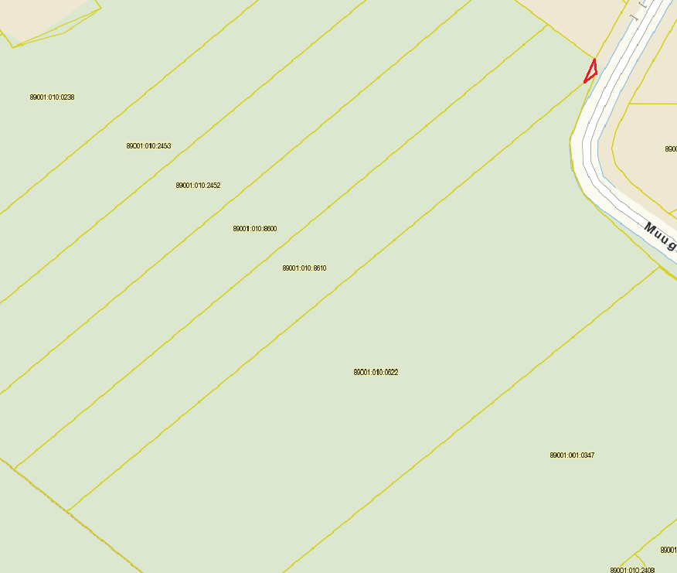

Äralõike 21 m² skeem koos tee asukohaga
